Мы достаточно долгое время плодотворно работаем и вместе помогаем вашему ребенку.
Наконец ребенок научился произносить звук, звук поставлен. Но прежде, чем ребенок начнет активно использовать его в речи, предстоит проделать большую работу
Нужно ввести звук в речь или, иначе, автоматизировать его.
Ребёнок должен осознать необходимость правильного, чёткого произношения всех звуков, чувствовать вашу заинтересованность и поддержку. Только в этом случае мы добьёмся устойчивых результатов.
Памятка для родителей
«Автоматизация звука»
Закреплять звук не сложно, главное не терять внимания к его правильному произношению, а для этого:
* Заученные чистоговорки, стишки на отрабатываемый звук повторяйте с ребёнком при любом удобном случае, даже вне занятия. Это поможет быстрее добиться более устойчивых результатов в исправлении звукопроизношения.
* Старайтесь чаще стимулировать речевую активность ребенка. Окружающая обстановка даёт много тем для разговоров с ним: по дороге в детский сад (названия улиц, деревья, цветы, погода, транспорт, правила поведения в общественных местах, дорожные знаки и многое другое).
* Читайте детям книги, обязательно беседуйте по содержанию, предложите пересказать рассказ, понравившийся эпизод.
* Активизируйте речь детей в любой момент, когда ребёнок с вами рядом (помогает на кухне, в уборке квартиры, во время прогулок и т. п.)
Но главное, необходимо постоянно следить за правильным произношением поставленного звука в обычном разговоре. Исправляя ошибки ребенка, делайте это тактично. Пусть недостатки выглядят легко исправимыми, а разговоры со взрослыми — доступными и интересными.
Если родители не остаются безучастными, интересуются успехами своих детей, помогают им формировать правильную красивую речь, то и положительный результат не заставит себя долго ждать.
- Для закрепления результатов логопедической работы ваши дети нуждаются в постоянных домашних занятиях. Время занятий (15-20 мин) должно быть закреплено в режиме дня.
- Занятия могут проводиться во время прогулок, поездок.
- Необходимо приучать ребенка к самостоятельному выполнению заданий. Не следует спешить, показывая, как нужно выполнять задание, даже если ребенок огорчен неудачей.
- Необходимо определить, кто именно из взрослого окружения ребенка будет с ним заниматься по заданиям логопеда; необходимо выработать единые требования, которые будут предъявляться к ребенку.
- При получении задания внимательно ознакомьтесь с его содержанием, убедитесь в том, что оно вами понято. В случаях затруднений проконсультируйтесь с воспитателем или логопедом.
- Подберите наглядный или игровой материал, который вам потребуется для занятий. Продумайте, какой материал вы можете изготовить совместно с ребенком.
- Будьте терпеливы с ребенком, внимательны к нему во время занятий. Вы должны быть доброжелательны, участливы, но достаточно требовательны. Стимулировать его к дальнейшей работе, поощрять успехи, учить преодолевать трудности.
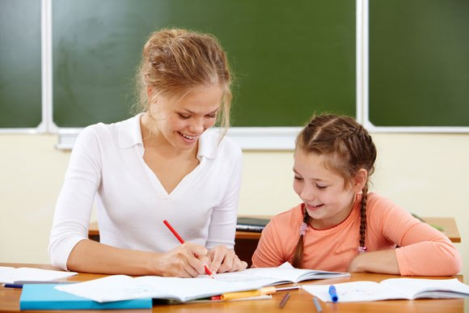
Как работать со звуком:
- Проговорите звук совместно с ребенком.
- Выясните, как располагаются губы, зубы, язык при произнесении данного звука.
- Используете ли вы голос при произнесении этого звука.
- Вместе с ребенком найдите слова, которые начинаются с данного звука, затем придумайте слова, где этот звук встречается в начале слова, в середине и в конце.
- Нарисуйте букву, которая обозначает этот звук в тетради, вылепите ее из пластилина, вырежьте из бумаги, сконструируйте из счетных палочек.
- Нарисуйте предметы, которые начинаются на данный звук.
- В тетради напишите по образцу букву по клеточкам.
- Придумайте игры со звуком, над которым работали.
- Проговорите речевой материал на этот звук.
Желаю успехов!

